**ВЫСТАВКА АРХИВНЫХ ДОКУМЕНТОВ** «**С ДНЕМ РОЖДЕНИЯ, ЛЮБИМЫЙ ГОРОД…»**

Ко Дню города Оби Новосибирской области, к 52-й годовщине со Дня образования города, отделом архивной службы и организационно-распорядительных документов администрации города Оби подготовлена выставка архивных документов, под названием «С Днем рождения, любимый город…».

На выставке представлены Указы Президиума Верховного Совета РСФСР об отнесении рабочего поселка Обь к городу районного и областного подчинений, соответственно за 1969 и 1989 гг. Сохранился конверт, в котором в адрес исполкома Обского горсовета был направлен вышеназванный Указ 1989 года.

Указ Президиума Верховного Совета РСФСР от 06.05.1969 №731/5 «О преобразовании рабочего поселка Обь Новосибирского района Новосибирской области в город районного подчинения, с сохранением за ним прежнего наименования» представлен в оригинале:

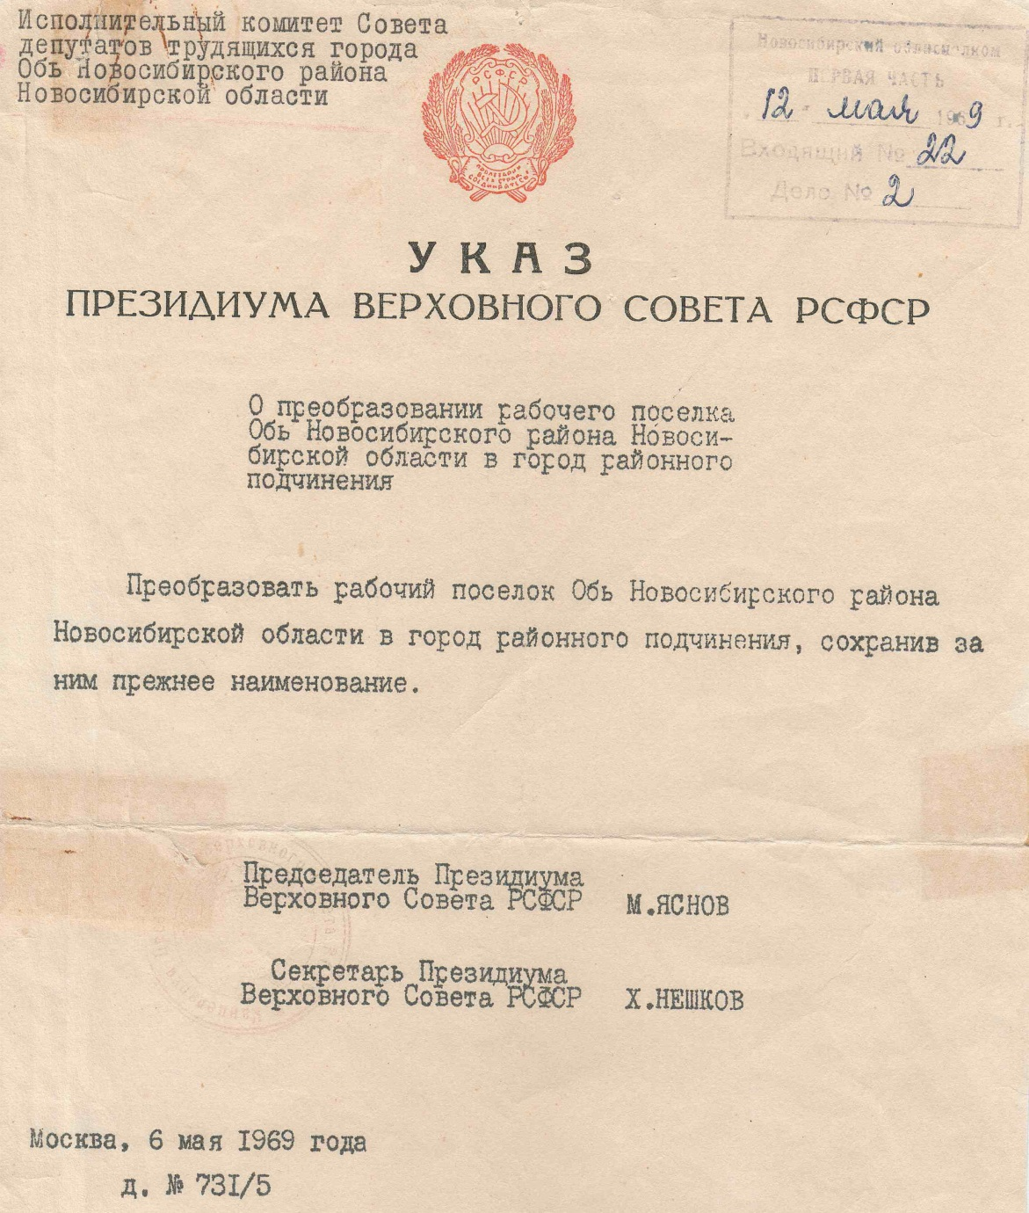

Наибольший интерес представляют панорамные снимки города, зданий и сооружений, массовых гуляний, городских праздников и спортивных мероприятий, например снимки Гарнизонного Дома офицеров, зимой и летом 1950-х гг.:

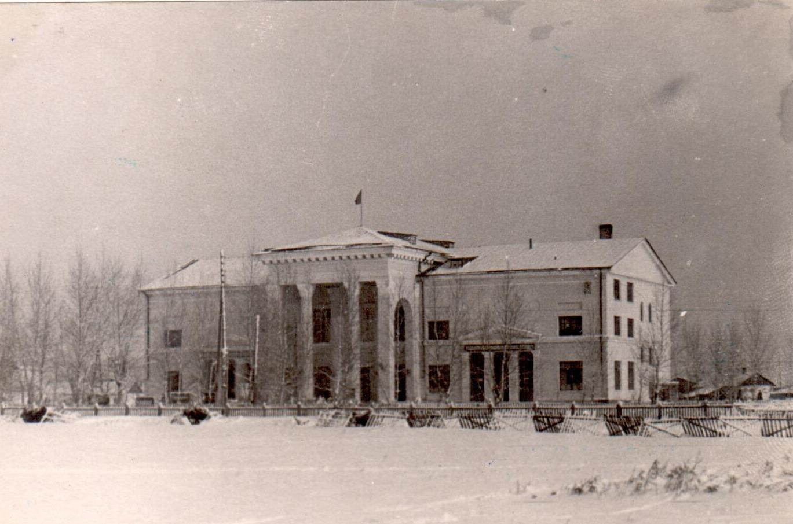

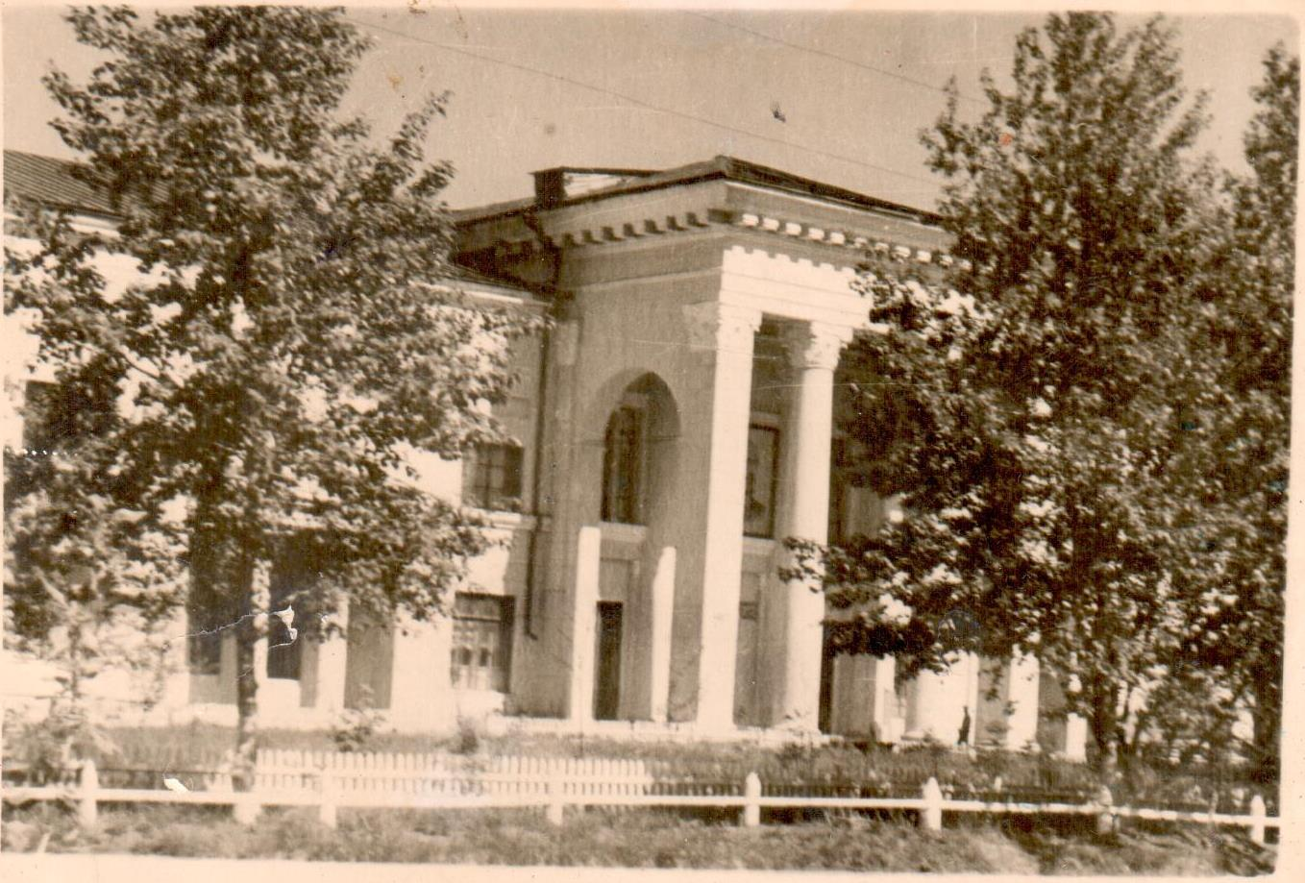

Школы № 60, 1950-е годы:

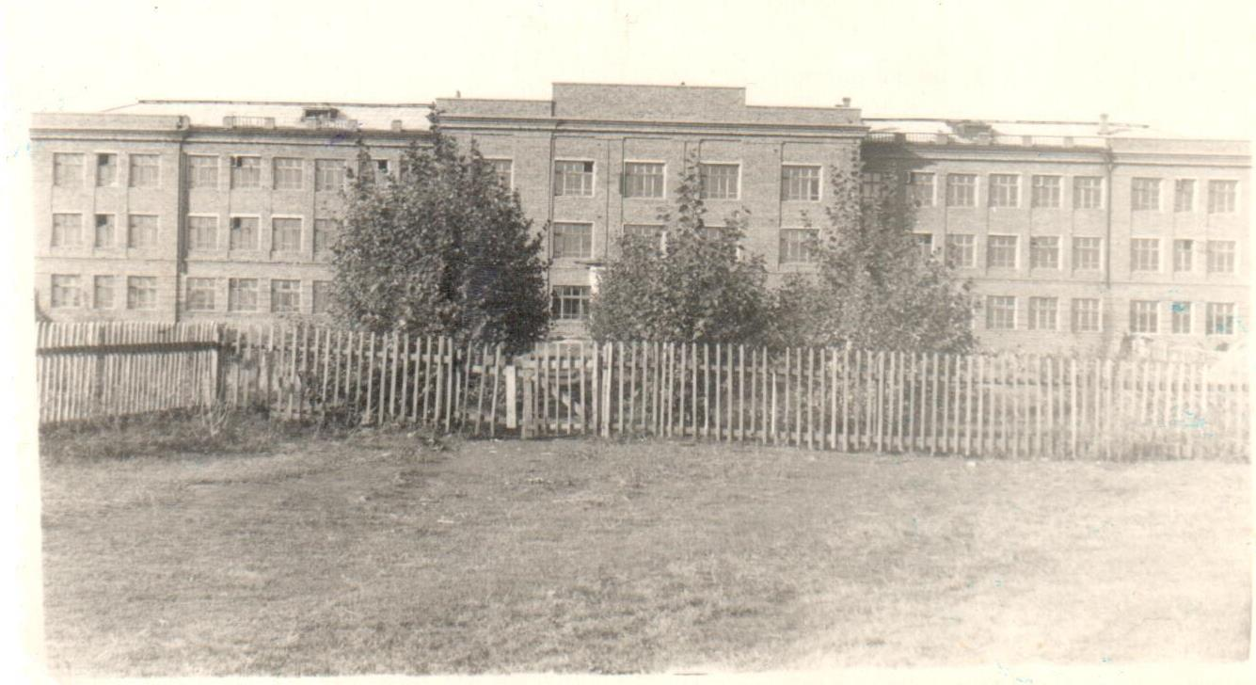

Подлинные фотографии хранятся в личном архиве Володиной А.Е.

Снимки первого в истории города праздника «Проводы русской зимы», состоявшегося 10 марта 1974 года, который положил начало ежегодному празднованию, сначала Проводам русской зимы, потом Масленице.

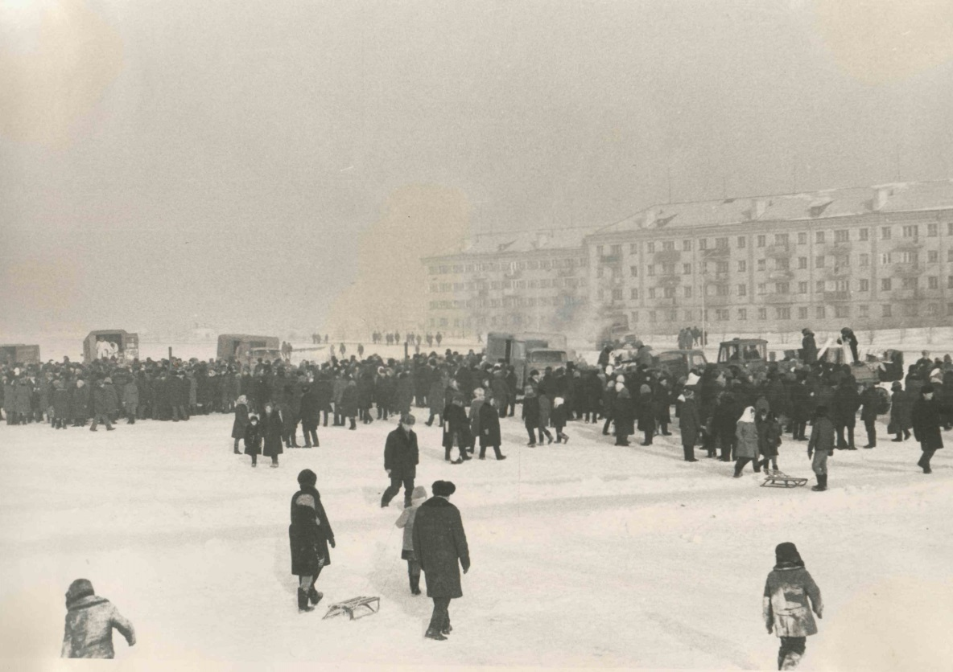

На выставке представлены: афиша к 25-летию города, буклеты, вымпелы и эмблемы к юбилеям города, книга к 50-летию города, поздравительные адреса, сувенирная продукция и др.

Выставка располагается в фойе администрации города Оби по адресу: г. Обь, ул. Авиационная, 12.